**西南大学计算机与信息科学学院**

**《C++》之**

**实验001： 射雕英雄传分回**

**实验基本信息：**

未命名实验类型： □验证性 □设计性 □综合性

理论教师： 代立云 实验指导教师：代立云

学生姓名: 宋行健 学号: 222018321062006

班级： 18级软件工程一班

时间： 2019.5.7

**实验过程：**

1. 实验代码

#include <iostream>

#include <fstream>

#include <string>

#include <string.h>

using namespace std;

string exchange(int number); //将计数变量转化为字符串；

int main()

{

ifstream in; //读入文件流；

ofstream out; //写入文件流；

int number=1; //第几回的计数变量；

string name; //文件名称：第几回；

string line; //读入文件流，每次读一行，储存变量；

string location; //文件地址名称；

char *loc; //文件地址名称字符串首位指针；

in.open("E:\\C++\\射雕英雄传.txt"); //打开要读入的文件；

out.open("E:\\C++\\射雕英雄传out\\前言.txt"); //打开前言；

if (!in)

cout << "Open failed(in)" << endl; //检验原文件是否打开成功；

else

{

name = exchange(number); //将计数变量转化为字符串——“第几回”；

while (getline(in, line)) //当in成行读入有数据，则将读入的数据存入line；

{

if (!line.find(name)) //如果line中含有“第几回”关键字，则新建文件；

{

out.close(); //关闭上一个文件；

cout << name << endl; //监视复制过程；

location = "E:\\C++\\射雕英雄传out\\" + name + ".txt"; //location来存文件的完整地址的字符串；

loc = &location[0]; //loc来存文件的完整地址字符串的内存地址；

out.open(loc); //打开新文件；

if (!out)

{

cout << "Open failed(out)" << endl; //检查文件是否创建成功,若不成功则跳出循环；

break;

}

number++; //计数变量加一；

name = exchange(number); //将计数变量转化为字符串——“第几回”；

}

out << line << endl; //一行一行将数据写入文件；

}

cout << endl;

cout << "FINISH!!!" << endl; //复制完成提示；

}

out.close(); //关闭打开的所有文件；

in.close();

return 0;

}

string exchange(int number) //将计数变量转化为字符串；

{

string name; //第几回；

int number_1; //计数变量的十位；

int number_2; //计数变量的个位；

number_1 = number / 10;

number_2 = number % 10;

if (number_1 == 0) //计数变量为个位数，十位为0；

{

switch (number_2)

{

case 1:name = "一"; break;

case 2:name = "二"; break;

case 3:name = "三"; break;

case 4:name = "四"; break;

case 5:name = "五"; break;

case 6:name = "六"; break;

case 7:name = "七"; break;

case 8:name = "八"; break;

case 9:name = "九"; break;

}

}

else if (number_1 == 1) //计数变量为10~19；

{

switch (number_2)

{

case 0:name = "十"; break;

case 1:name = "十一"; break;

case 2:name = "十二"; break;

case 3:name = "十三"; break;

case 4:name = "十四"; break;

case 5:name = "十五"; break;

case 6:name = "十六"; break;

case 7:name = "十七"; break;

case 8:name = "十八"; break;

case 9:name = "十九"; break;

}

}

else //计数变量为20~99；

{

switch (number_1) //先输出十位；

{

case 2:name = "二"; break;

case 3:name = "三"; break;

case 4:name = "四"; break;

case 5:name = "五"; break;

case 6:name = "六"; break;

case 7:name = "七"; break;

case 8:name = "八"; break;

case 9:name = "九"; break;

}

switch (number_2) //再输出个位；

{

case 0:name = name + "十"; break;

case 1:name = name + "十一"; break;

case 2:name = name + "十二"; break;

case 3:name = name + "十三"; break;

case 4:name = name + "十四"; break;

case 5:name = name + "十五"; break;

case 6:name = name + "十六"; break;

case 7:name = name + "十七"; break;

case 8:name = name + "十八"; break;

case 9:name = name + "十九"; break;

}

}

name = "第" + name + "回"; //完整名称，第几回；

//cout << name << endl;

return name; //返回名称字符串；

}

1. 实验感想

通过本次实验，我更加熟练掌握了文件读入读出流的应用。利用<fstream>包对“射雕英雄传.txt”文件进行逐行读取，在每一行的读取数据中寻找是否含有“第X回”这个关键词，若含有这个关键词，则新建一个名为“第X回.txt”的文件，把从“射雕英雄传.txt”中逐行读取的数据复制到这个新建的文件中，实现了对原文件的分回。

其中比较困难的问题是如何自动的生成“第X回”这个汉语关键词。为了解决这个问题，我先在主函数中定义了一个计数变量int number，另外定义了string exchange(int number)函数，在这个函数中用switch (number_1)语句将int类型的计数变量分别以十位个位转换成string类型的字符串类型变量，然后将其返回。

另外通过<string>包的应用，我可以对字符串进行方便的连接、比较，这比C语言便捷很多。还有就是学习到了如何使用!line.find(name)函数对字符串进行查找。

1. 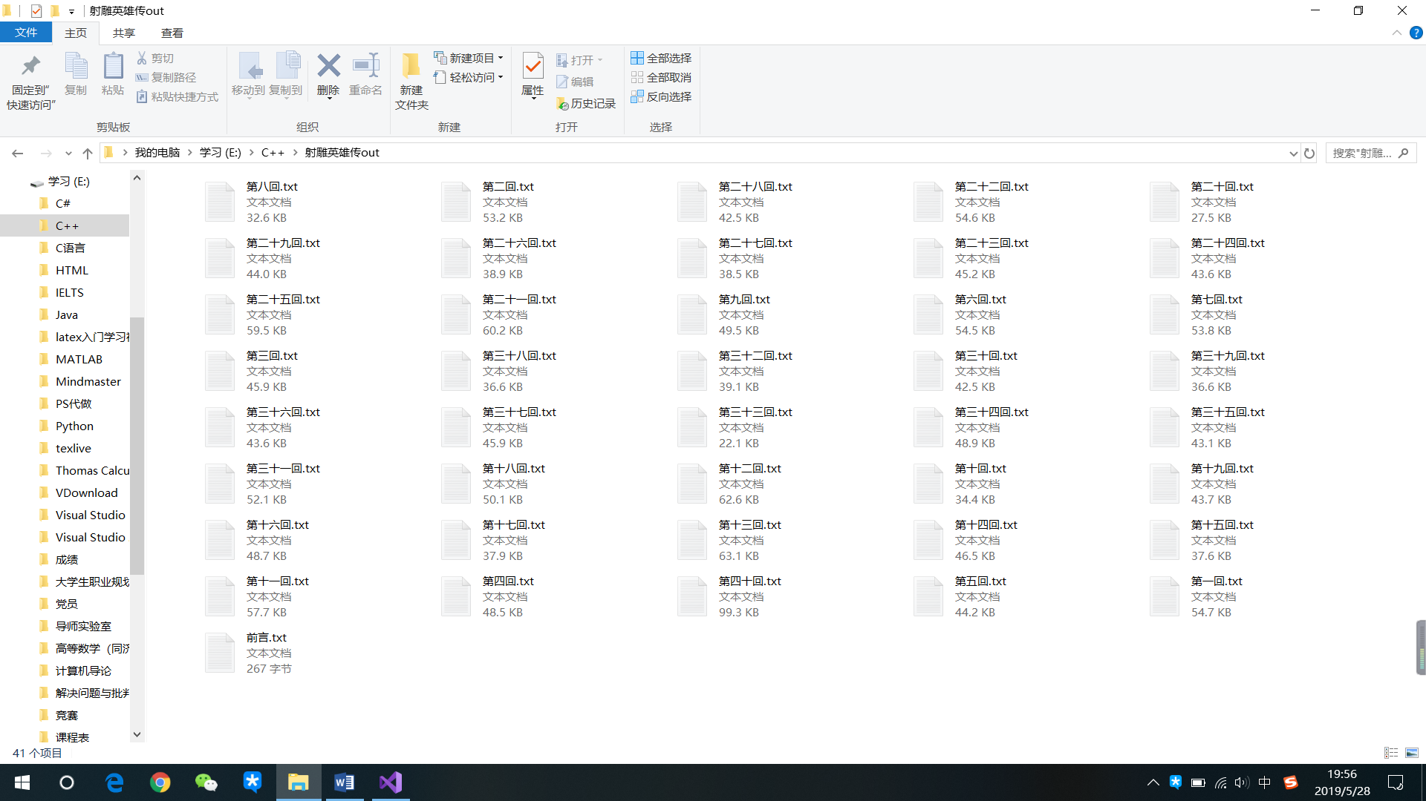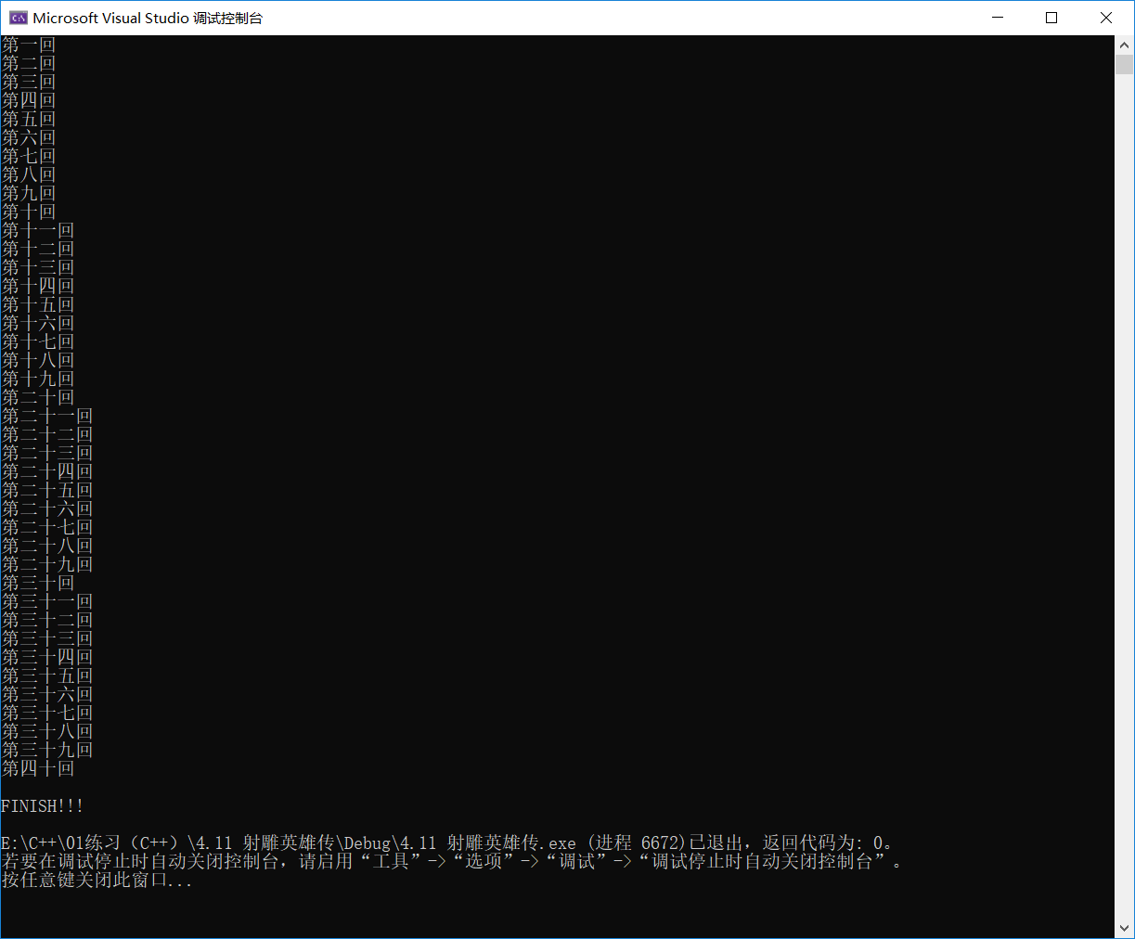实验截图

